Épreuve BTS blanc
Prototypage rapide
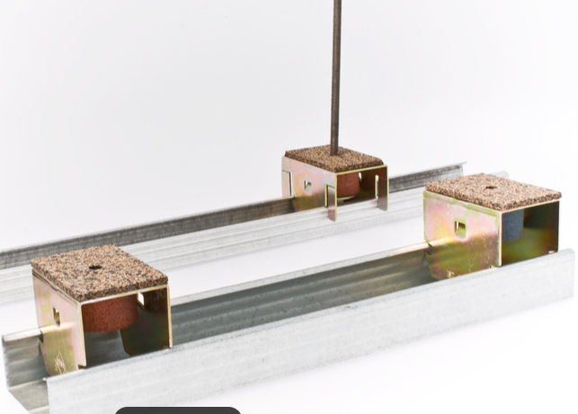
U-61 Cavalier
(Image à titre d’exemple)
Sommaire
  - Problématique
    - Fonctionnement pièce actuelle
    - Demande produit
  - Cahier des charges
  - Conception préliminaire
- Croquis
- Avantages Inconvénients
  - Présentation modélisation
- Modélisation 3D
- 2D/Plan
  - Simulations, calcule.
  - Faisabilité
  - Explication choix de la machine/matériaux
  - Étude de coût
  - Conclusion (point validé du cahier des charges)
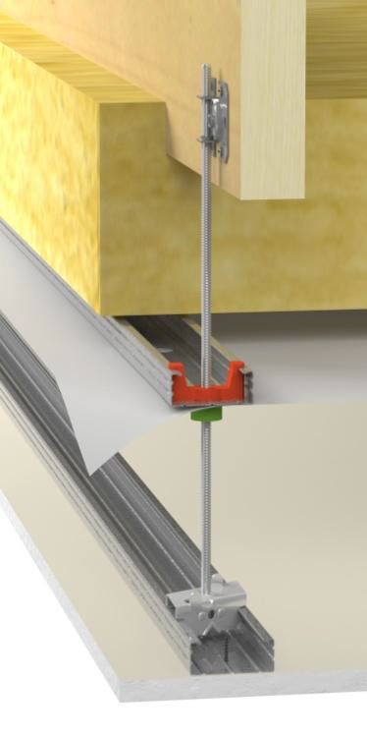
I. Problématique :
_ Fonctionnement :
Le produit est composé de deux parties, le cavalier et un clip de fixation, qui sert à régler la position et à maintenir la fourrure, le part-vapeur et l’isolant.
_ Demande :
Pouvoir mettre et maintenir de façon définitive la fourrure intermédiaire, directement grâce au cavalier à la tige filetée.
II. Cahier des charges :
 | Critère | Niveau | Flexibilité
FP1 :Régler le niveau | Le pas de réglage minimum | 0,5mm (soit un demi-pas de M6) | F1
FP1 :Régler le niveau | Force | Panel test | F0
FP2 : Maintenir et mettre en position | Force  d’arrachement  (Selon DTU 25.41) | Max 400N | F1
FP2 : Maintenir et mettre en position | Durée | 100N durant  24heures | F0
FP2 : Maintenir et mettre en position | Nombre de manipulations | 5 | F0
FC1 : Être manipulable | Outils utilisé | Sans | F0
FC2 : S’emboîter | Force | Panel test | F1
FC3 : Se visser | Taraudage | M6 | F0
FC4 : Résister à l’ambiance | Température durant le montage | 40°C max  -10°C min | F2
FC4 : Résister à l’ambiance | Humidité durant le stockage | Max 100% durant 1 mois | F2
FC4 : Résister à l’ambiance | Emboîtage avec des  résidus de fibre  dans la pièce | Quel que soit le type d’isolant | F0
FC5 : Se stocker | Nombre de manipulations (hors manipulations d’utilisation normal) | 5 | F0

- Points à traiter :
_ FP2 : maintien et mise en position
_ F

III. Conception préliminaire :
- Solution de départ retenu :
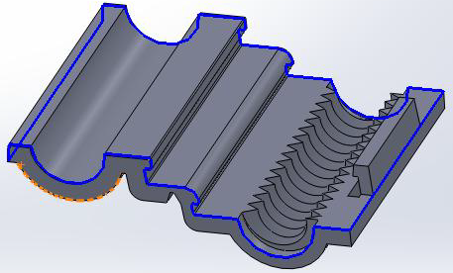
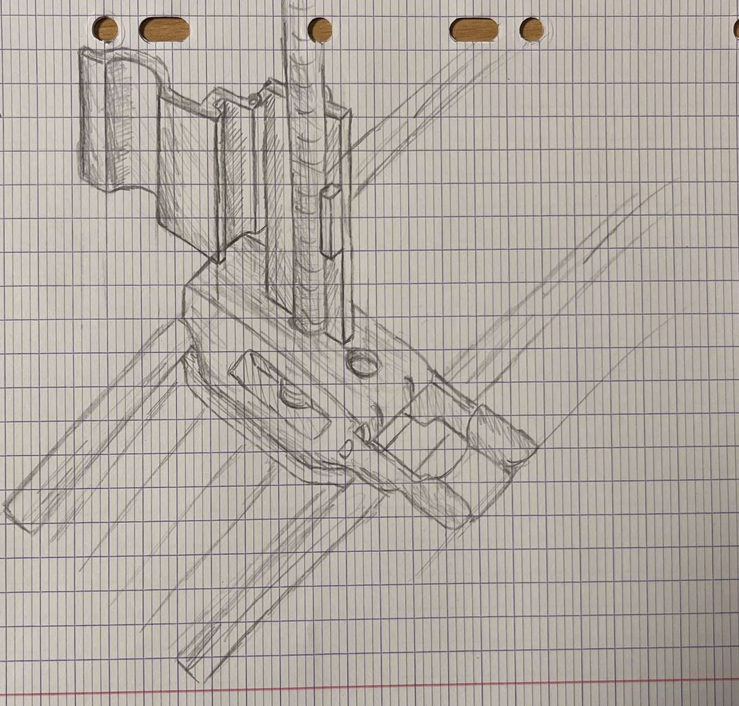
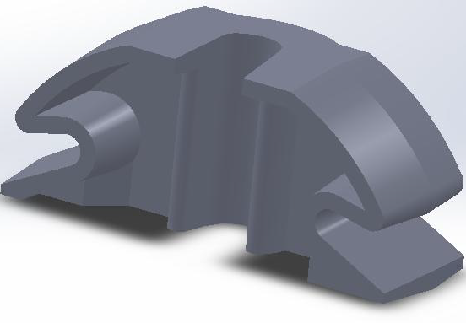
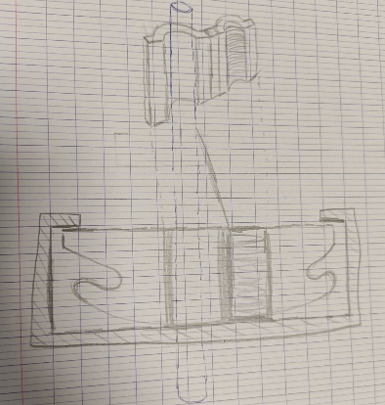
Solution de fermeture Solution cavalier
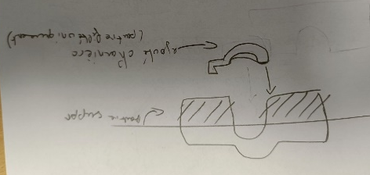
Croquis pièce prototype 1
Croquis pièce prototype 2
(idée garder)
(abandon)
- Fonctionnement de la pièce prototype :
L’idée serait de reprendre les 2 solutions retenues tout en adaptant la pièce qui en résultera à la fourrure et de les fusionner. C’est à dire insérer dans la partie cavalier la partie fermeture qui est taraudée, qui viendra maintenir la pièce à la tige fileté M6, comme montrer sur le croquis n°2.
- Tableau comparatif (avantages/inconvénients) :
Critères | Pièce existante | Pièce de prototypage
Le prix | (+) | (-) Plus élever puisque le volume est plus important.
Le poids/volume | (+) | (-) Volume plus important
Installation | Plus lent | Plus rapide
Maintien et mettre en position | (-) | (+)
Nombre de pièces | 2 | 1
Avantageux = (+)
Inconvénient = (-)

